Комитет по образованию города Барнаула

Муниципальное бюджетное общеобразовательное учреждение

«Средняя общеобразовательная школа №96»

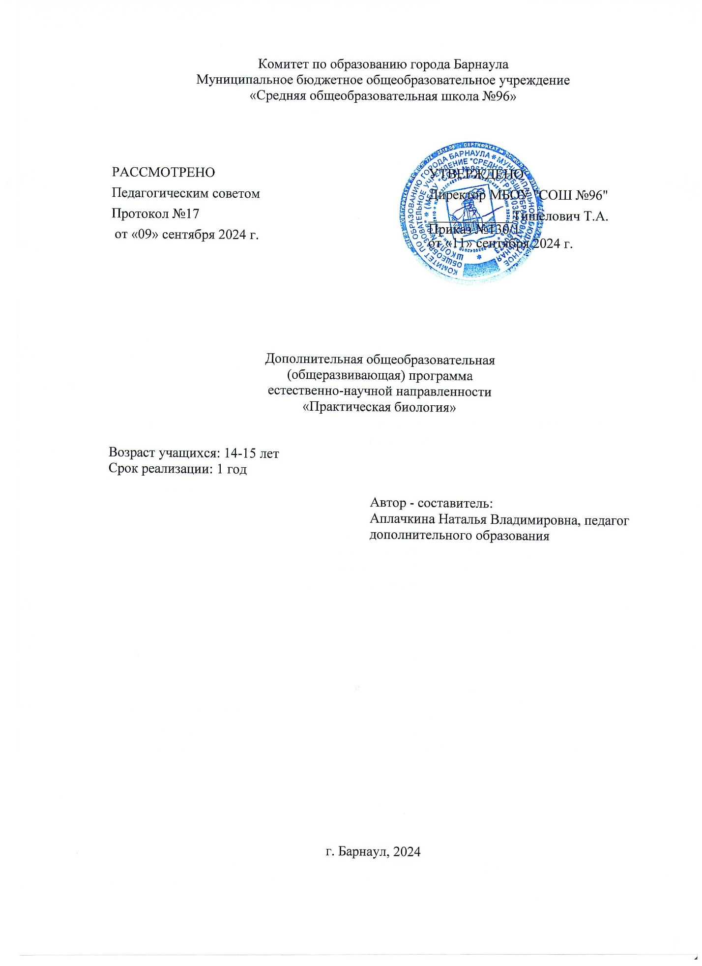

Дополнительная общеобразовательная

(общеразвивающая) программа

естественно-научной и технической направленности

«Мой друг - компьютер»

Возраст учащихся: 7-11 лет

Срок реализации: 1 год

Автор - составитель:

Менькин Владислав Евгеньевич,  
педагог дополнительного образования

г. Барнаул, 2024

Оглавление

1. Комплекс основных характеристик дополнительной

общеразвивающей программы

* 1. Пояснительная записка
  2. Цель, задачи, ожидаемые результаты
  3. Содержание программы

1. Комплекс организационно педагогических условий
   1. Календарный учебный график
   2. Условия реализации программы
   3. Формы аттестации
   4. Оценочные материалы
   5. Методические материалы
   6. Список литературы

**1.Комплекс основных характеристик дополнительной общеобразовательной общеразвивающей программы (общий**

**1.1. Пояснительная записка**

**Нормативные правовые основы разработки ДООП:**

* Федеральный закон от 29.12.2012 № 273-ФЗ «Об образовании в РФ».
* Постановление Главного государственного санитарного врача Российской Федерации от 28.09.2020 г. № 28 "Об утверждении санитарных правил СП 2.4. 3648-20 "Санитарно-эпидемиологические требования к организациям воспитания и обучения, отдыха и оздоровления детей и молодежи".
* Приказ Министерства просвещения России от 09.11.2018 № 196 «Об утверждении Порядка организации и осуществления образовательной деятельности по дополнительным общеобразовательным программам»
* Письмо Минобрнауки России от 18.11.2015 № 09-3242 «О направлении информации» (вместе с «Методическими рекомендациями по проектированию дополнительных общеразвивающих программ (включая разноуровневые программы)».
* Приказ Главного управления образования и молодежной политики Алтайского края от 19.03.2015 № 535 «Об утверждении методических рекомендаций по разработке дополнительных общеобразовательных (общеразвивающих) программ».
* Устав ОО
* Положение о дополнительной общеобразовательной (общеразвивающей) программе МБОУ "СОШ №96"

**Актуальность:**

Актуальность программы обусловлена тем, что в настоящее время одной из задач современного образования является содействие воспитанию нового поколения, отвечающего по своему уровню развития и образу жизни условиям информационного общества. Программа курса ориентирована на развитие у детей фантазии и творческого воображения, формирование информационных компетенций. Занимательные формы работы с использованием компьютерных технологий вовлекают учащихся в творческую работу, в ходе которой развивается личность ребенка, творческий подход, формируется информационная культура. При выполнении заданий ребята будут учиться оживлять изображения, выстраивать сюжет, и реализовывать задуманный проект при помощи компьютера.

Программа осуществляет освоение умений работать с текстовой графической информацией и использовать инструменты ИКТ – текстовые, графические редакторы, редакторы презентаций; позволяет осуществить проектный подход к занятиям, а также объединить на одном уроке различные школьные дисциплины. Выполняя практические задания, учащиеся развиваются, создают сами творческие проекты.

Процесс создания творческих работ воспитывает у учащихся усидчивость и развивает их творческий поиск.

Информационные технологии и глобальная информационная сеть Интернет даёт возможность получать самую разнообразную актуальную информацию в широком диапазоне науки и техники.

**Обучение включает в себя следующие основные предметы:**

Информатика

**Вид программы:**

Модифицированная программа – это программа, в основу которой, положена примерная (типовая) программа либо программа, разработанная другим автором, но измененная с учетом особенностей образовательной организации, возраста и уровня подготовки детей, режима и временных параметров осуществления деятельности, нестандартности индивидуальных результатов.

**Направленность программы:** технологическая

**Адресат программы:** программа предлагается для освоения школьниками 7-11 лет (1-4 классы). Набор детей в объединение - свободный. Состав группы – постоянный, может быть разнополым и разновозрастным. Наиболее оптимальное количество детей в группе – 12 человек, что позволяет педагогу дать индивидуальную консультацию учащимся.

**Срок и объем освоения программы:**

1 год , количество педагогических часов - 153.

**Форма обучения:** очная

**Особенности организации образовательной деятельности:** группы разновозрастные

**Режим занятий:**

Уровень программы – ознакомительный. Форма обучения – очная. Программа рассчитана на 1 год обучения. Всего часов в год - 153. Занятия проводятся 3 раза в неделю, общая длительность занятий - 4.5 часа в неделю. Продолжительность одного занятия – 45 минут.

**1.2. Цель, задачи, ожидаемые результаты**

**Цель программы** - формирования элементов компьютерной грамотности, коммуникативных умений школьников с применением групповых форм организации занятий и использованием современных средств обучения.

**Основные задачи программы**:

• помощь детям в изучении использования компьютера как инструмента для работы в дальнейшем в различных отраслях деятельности;

• помощь в преодолении боязни работы с техникой в т.ч. решение элементарных технических вопросов;

• помощь в изучении принципов работы с основными прикладными программами;

• творческий подход к работе за компьютером (более полное изучение инструментов некоторых прикладных программ);

• развитие умственных и творческих способностей учащихся;

• адаптация ребенка к компьютерной среде;

• овладение основами компьютерной грамотности;

• использование на практике полученных знаний

**Ожидаемые результаты:**

**Учащиеся должны знать/понимать:**

* виды информации (текстовая, графическая, численная);
* название одной программы для обработки информации каждого вида;
* что такое дерево и какова его структура;
* что такое файл (при наличии оборудования);
* права пользователя на изменение и копирование файла (при наличии оборудования);
* что такое цикл в алгоритме;
* что такое действие объекта.

**Уметь:**

* приводить примеры информации разных видов и называть технические средства для работы с информацией каждого вида;
* находить пути в дереве от корня до указанной вершины;
* создавать небольшой графический документ с помощью компьютера и записывать его в виде файла в текущий каталог (при наличии оборудования);
* создавать небольшой текстовый документ с помощью компьютера и записывать его в виде файла в текущий каталог (при наличии оборудования);
* запускать программы из меню Пуск (при наличии оборудования);
* записать файл в личную папку с незначительной помощью учителя (при наличии оборудования);
* приводить примеры использования компьютеров для решения различных задач;
* использовать простые циклические алгоритмы для планирования деятельности человека;
* исполнять простые алгоритмы, содержащие линейные, условные и циклические алгоритмические конструкции, для знакомых формальных исполнителей;
* приводить примеры действий объектов указанного класса.

**Использовать приобретенные знания и умения в практической деятельности и повседневной жизни для:**

* поиска в текстах, на рисунках, в списках, таблицах и деревьях информации, необходимой для решения поставленной задачи;
* фиксации информации, собранной путем наблюдений, опросов, полученной из книг;
* планирования бытовой и учебной деятельности;
* безопасной работы за компьютером;
* создания творческих работ (мини-сочинений, рисунков и т. д.) на компьютере.

**1.3. Содержание программы**

«Мой друг - компьютер»

|  |  |  |  |  |  |  |
| --- | --- | --- | --- | --- | --- | --- |
| **№ п/п** | **Наименование раздела** | **Количество часов** | | | | **Форма контроля** |
| Всего | Теоретические | Практические |  | |
| 1 | Введение | 1,5 | 1,5 | 0 | Беседа | |
| 1 | **Компьютер** | 43,5 | 14,5 | 29 | Беседа  Работа на ПК | |
| 2 | **Работа в MS Word** | 49,5 | 16,5 | 33 | Беседа  Работа на ПК | |
| 3 | **Работа в MS PowerPoint** | 46,5 | 15,5 | 31 | Беседа  Работа на ПК | |
| 4 | **Информационные технологии** | 10,5 | 3,5 | 7 | Беседа  Работа на ПК | |
|  | Заключение | 1,5 | 1,5 | 0 | Беседа  Игра | |
| Итого | | 153 | 53 | 100 |  | |

Содержание учебного плана

|  |  |  |  |  |  |
| --- | --- | --- | --- | --- | --- |
| ы№№ | **Тема занятий** | **Кол-во часов** | **Форма контроля** | **Дата проведения** | |
| План | Факт |
| **Введение** | | | | | |
|  | **Вводное занятие. Техника безопасности.** | 1,5 | Беседа |  |  |
| **Раздел 1. Компьютер** | | | | | |
| 1.1 | История развития компьютерной техники. | 3 | Беседа  Работа на ПК |  |  |
| 1.2 | Человек и компьютер. | 3 | Беседа  Работа на ПК |  |  |
| 1.3 | Рабочий стол в реальном и виртуальном мире. | 3 | Беседа  Работа на ПК |  |  |
| 1.4 | Компьютерная помощница мышь. | 1,5 | Беседа  Работа на ПК |  |  |
| 1.5 | История развития компьютерной техники. | 1,5 | Беседа  Работа на ПК |  |  |
| 1.6 | Компьютер в жизни общества. | 1,5 | Беседа  Работа на ПК |  |  |
| 1.7 | Компьютер и его основные устройства. | 4,5 | Беседа  Работа на ПК |  |  |
| 1.8 | Клавиатура. Работа на клавиатуре. | 4,5 | Беседа  Работа на ПК |  |  |
| 1.9 | Работа с мышью. | 1,5 | Беседа  Работа на ПК |  |  |
| 1.10 | Понятие об операционной системе. | 1,5 | Беседа  Работа на ПК |  |  |
| 1.11 | Главное меню Windows. | 3 | Беседа  Работа на ПК |  |  |
| 1.12 | Работа с объектами операционной системы. | 4,5 | Беседа  Работа на ПК |  |  |
| 1.13 | Хранение информации на компьютере. | 4,5 | Беседа  Работа на ПК |  |  |
| 1.14 | Файлы и папки. | 4,5 | Беседа  Работа на ПК |  |  |
| 1.15 | Принтеры, сканеры, цифровые фото- и видеокамеры. | 1,5 | Беседа  Работа на ПК |  |  |
| **Раздел 2. Работа в MS Word** | | | | | |
| 2.1 | Знакомство с текстовым редактором Word. | 3 | Беседа  Работа на ПК |  |  |
| 2.2 | Набор и редактирование текста. | 9 | Беседа  Работа на ПК |  |  |
| 2.3 | Что скрывается в строке меню. | 1,5 | Беседа  Работа на ПК |  |  |
| 2.4 | Действия с фрагментами текста. | 6 | Беседа  Работа на ПК |  |  |
| 2.5 | Повторение по разделу: «Учимся работать на компьютере». | 3 | Беседа  Работа на ПК |  |  |
| 2.6 | Форматирование текста. | 15 | Беседа  Работа на ПК |  |  |
| 2.7 | Вставка таблицы. Рисунки и таблицы. | 6 | Беседа  Работа на ПК |  |  |
| 2.8 | Поиск и замена. | 3 | Беседа  Работа на ПК |  |  |
| 2.9 | Сохранение и печать документа. | 3 | Беседа  Работа на ПК |  |  |
| **Раздел 3. Работа в MS PowerPoint** | | | | | |
| 3.1 | Запуск программы. Главное окно. | 1,5 | Беседа  Работа на ПК |  |  |
| 3.2 | Настройка панелей инструментов. Настройка параметров презентации. | 6 | Беседа  Работа на ПК |  |  |
| 3.3 | Создание новой презентации. | 6 | Беседа  Работа на ПК |  |  |
| 3.4 | Просмотр и редактирование данных. | 6 | Беседа  Работа на ПК |  |  |
| 3.5 | Вставка рисунков из коллекции. | 6 | Беседа  Работа на ПК |  |  |
| 3.6 | Вставка автофигуры. | 6 | Беседа  Работа на ПК |  |  |
| 3.7 | Настройка смены слайдов. Настройка анимации. Произвольный показ. | 9 | Беседа  Работа на ПК |  |  |
| 3.8 | Предварительный просмотр. Настройка печати. | 6 | Беседа  Работа на ПК |  |  |
| **Раздел 4. Информационные технологии** | | | | | |
| 4.1 | Графика. | 1,5 | Беседа |  |  |
| 4.2 | Какие бывают программы. | 1,5 | Работа на ПК |  |  |
| 4.3 | Работа с компьютерными программами. | 1,5 | Беседа |  |  |
| 4.4 | Графический редактор Paint. | 1,5 | Работа на ПК |  |  |
| 4.5 | Просмотр Web-страниц. | 1,5 | Беседа |  |  |
| 4.6 | Электронная почта. | 1,5 | Работа на ПК |  |  |
| 4.7 | Обучающие игры и игровые программы. | 1,5 | Беседа |  |  |
| **Заключение** | | | | | |
| 5.1 | Подведение итогов работы | 1,5 | Беседа  Игра |  |  |

**2.Комплекс организационно - педагогических условий**

**2.1. Календарный учебный график**

*(заполнить с учетом срока реализации ДООП)*

Таблица 2.1.1.

|  |  |
| --- | --- |
| Количество учебных недель | 34 |
| Количество учебных дней | 174 |
| Продолжительность учебных дней | с 01.09.2024 г. по 31.08.2025 г. |
| Даты начала и окончания учебного года | с 16.09.2024 по 31.05.2025 г. |
| Сроки промежуточной аттестации | по УП |
| Сроки итоговой аттестации (при наличии) | по УП |

**2.2. Условия реализации программы**

Таблица 2.2.1.

| **Аспекты** | **Характеристика** *(заполнить)* |
| --- | --- |
| Материально-техническое обеспечение | ПК, принтер, проектор, экран |
| Информационное обеспечение | специальная литература; видеоматериалы (видеозаписи занятий, мероприятий и др.); электронные средства образовательного назначения (слайдовые презентации), обучающие компьютерные программы, компьютерные развивающие игры, задания для отслеживания результатов освоения темы |
| Кадровое обеспечение | За реализацию программы отвечает педагог дополнительного образования Менькин Владислав Евгеньевич |

**2.3. Формы аттестации**

**Формой аттестации является зачет**

**2.4. Оценочные материалы**

По окончании каждого модуля проводятся творческие работы, в ходе выполнения которых учащиеся должны продемонстрировать использование всех изученных возможностей того или иного приложения

**2.5. Методические материалы**

По темам программы планируются различные формы занятий:

* традиционные занятия;
* комбинированные занятия;
* практические занятия.

Важный компонент образовательного процесса - использование разнообразных форм учебно-игровой деятельности: игр, конкурсов, праздников.

Ведущими педагогическими технологиями в реализации программы являются технологии развивающего обучения. Одной из составляющих процесса обучения является использование современных информационных коммуникационных технологий.

Методы и приёмы организации учебно-воспитательного процесса

* словесные (устное изложение, беседа, рассказ);
* наглядные (показ видео и мультимедийных материалов, иллюстраций, наблюдение, показ (выполнение) педагогом, работа по образцу);
* практические (выполнение работ по инструкционным картам, схемам)

**Дидактические материалы:**

Наглядные пособия

* обучающие компьютерные программы;
* алгоритмы, схемы, образцы, инструкции;
* дидактические игры;
* обучающие настольные игры;
* компьютерные развивающие игры.

Раздаточный материал

* карточки с индивидуальными заданиями;
* индивидуальные пособия для учащихся;
* задания для самостоятельной работы;
* бланки тестов и анкет;
* бланки диагностических и творческих заданий;

**Методические материалы**

* планы занятий (в т.ч. открытых);
* задания для отслеживания результатов освоения каждой темы;
* задания для проведения промежуточной и итоговой аттестации обучающихся;
* методические рекомендации к занятиям.

**Список литературы**

1. Акимова, Г. Е. «Как помочь своему ребенку: справочник для неравнодушных родителей» // Издательство: У-Фактория, 2004 год
2. Горячев А.В., Горина К.И., Волкова Т.О. Информатика 1-2 класс. («Информатика в играх и задачах») Учебник в 2-х частях. Изд.. 3-е испр. – М.: БаЛасс: Издательство Школьный дом. 2012 . Руководитель издательской программы – доктор пед. наук, проф. чл.-кор. РАО Р.И. Бунеев.
3. Горячев А.В., Горина К.И., Суворова Н.И. Информатика 3-4 класс. («Информатика в играх и задачах») Учебник в 2-х частях. Изд.. 3-е испр. – М.: БаЛасс: Издательство Школьный дом. 2012.
4. Клейман Т.М. Школы будущего: Компьютеры в процессе обучения. -М.: Радио и связь, 1997.
5. Левин А.Ш. Краткий самоучитель работы на компьютере. 2-е изд. – СПб.: Питер, 2005.
6. Рудченко, Г. А., Семёнов, А. Л. Информатика 3 класс. Учебник для общеобразовательных учреждений. Рекомендовано Министерством образования и науки Российской Федерации. Под редакцией А.Л. Семёнова. Москва «Просвещение» Институт новых технологий 2012.